Dragi maturanti,
da bi se mogli prijaviti na stranicu www.postani-student.hr te dobiti svoj PIN i TAN slijedite sljedeće korake:
1. klikni desno na stranici na Prijavi se (slika dolje)
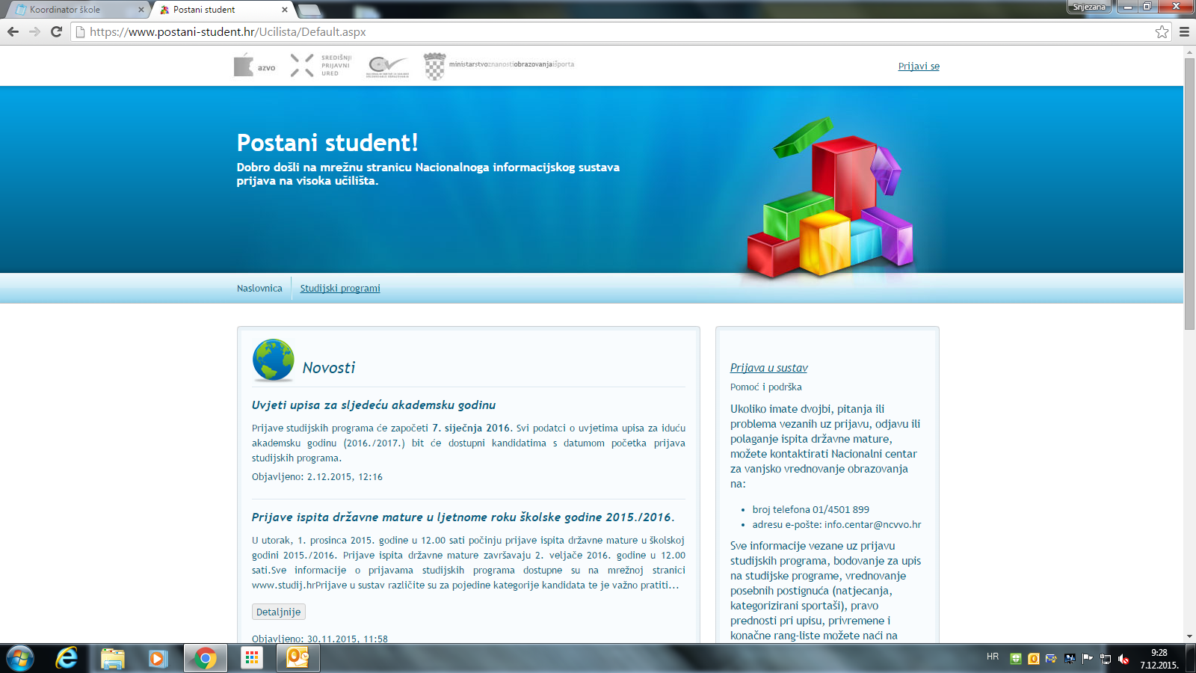
2. Otvorit će se sljedeći prozor i pročitaj prvu uputu:

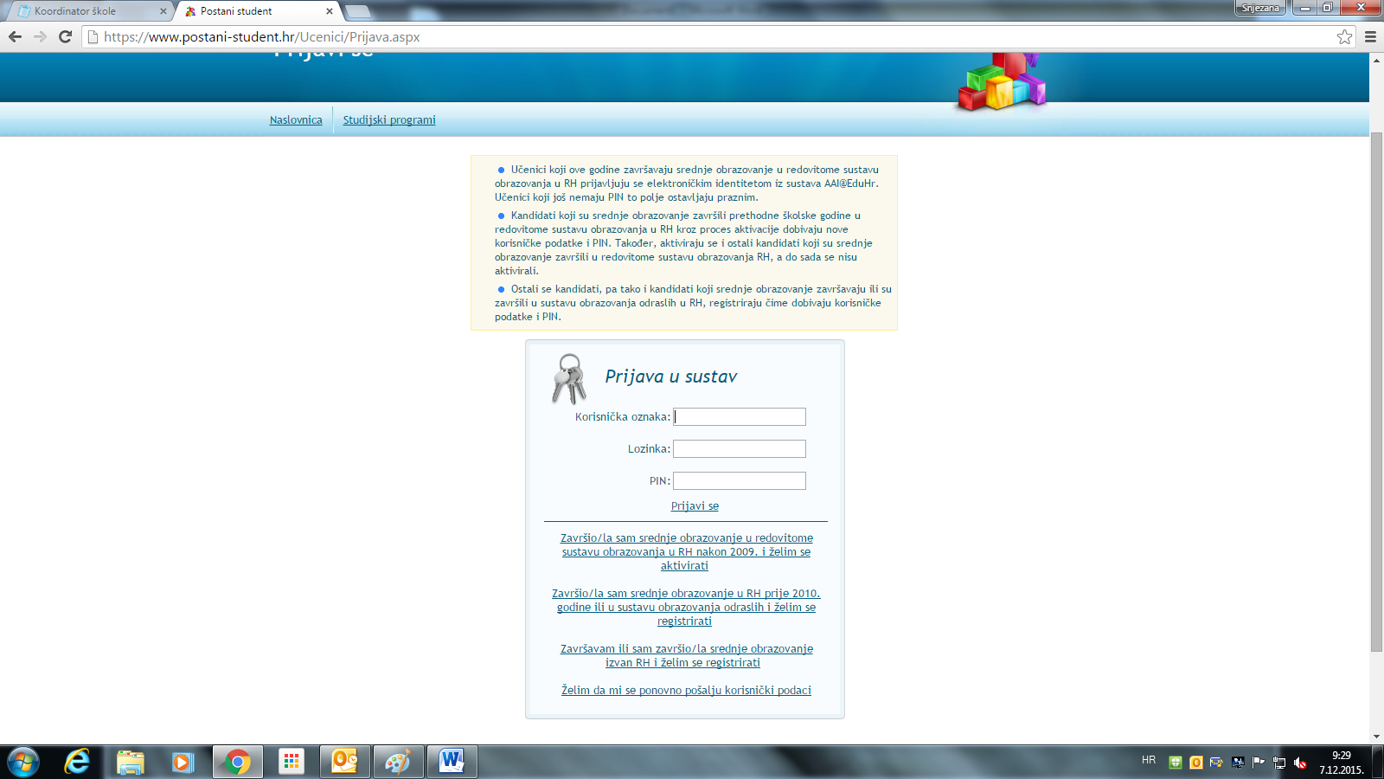

AAI
NE UPISUJE SE TIJEKOM PRVE PRIJAVE
POTVRDI PRIJAVU
3. Upiši broj svog mobilnog telefona ili telefona na koji želiš dobiti korisničke podatke:
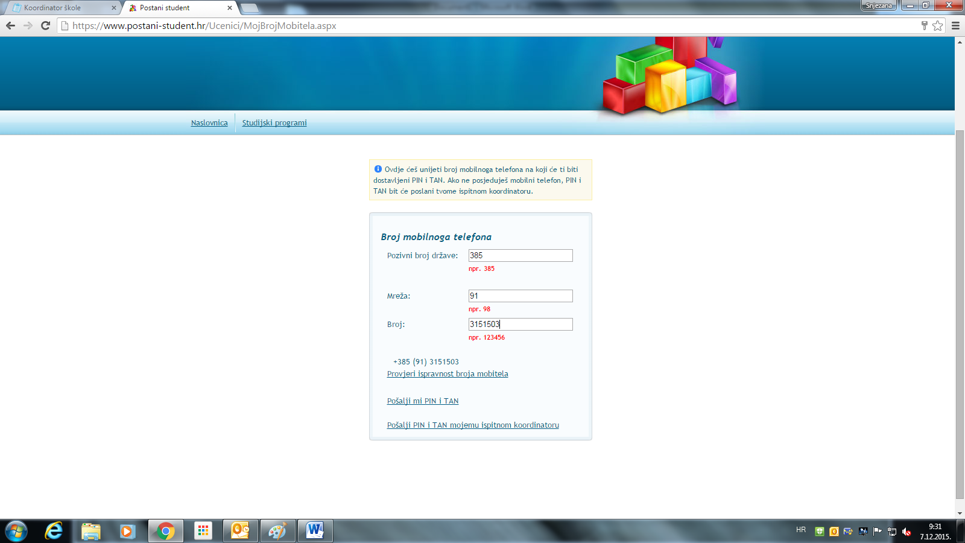
4. Kada dobiješ svoj PIN i TAN na mobitel - vrati se na početnu stranicu i ponovno se ulogiraj s AAI i PINom
5. Nakon toga s TANom s prihvati Opće uvjete jer bez prihvaćanja nećeš moći dalje ulaziti u stranicu

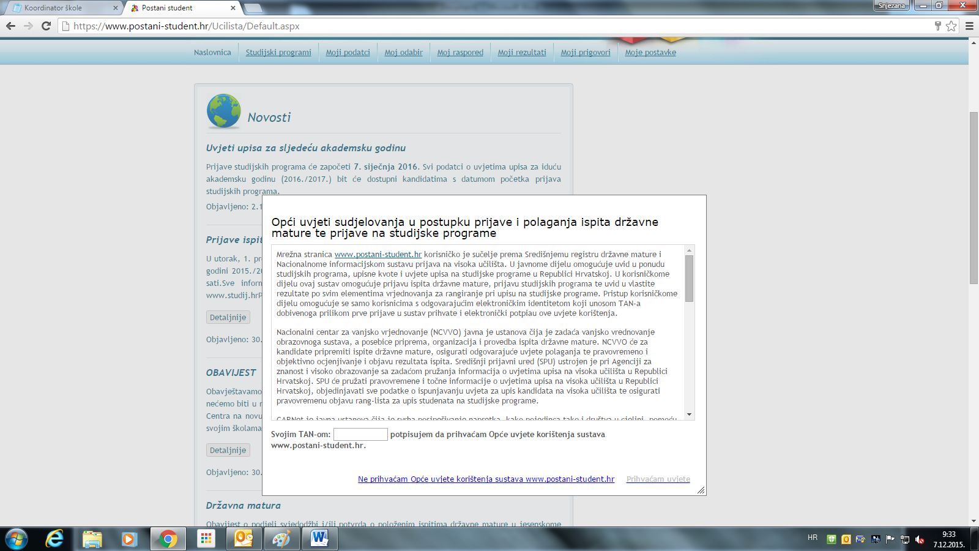
6. Pregledaj osobne podatke, jesu li sve ocjene ispravno upisane te ako jesu odmah potvrdi ispravnost podataka.
7. Ispite državne mature možeš prijaviti do 15. veljače.

